# Abitti 16.11.2015

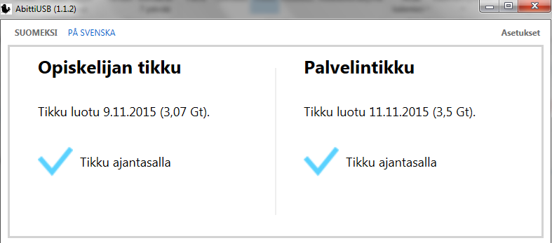Tämä ohje on laadittu näiden tikkuversioiden kanssa.

Kannattaa ehdottomasti tutustua viimeisimpään tiedotteeseen Abitti-blogissa:

<http://www.abitti.fi/blogi/2015/11/uusi-kaynnistysvalikko-ja-vastaustyyppi/>

Huomioitavaa on myös, että työpöytätallennukset ovat tallessa vain sen ajan, kun kone on käynnissä. Mikäli koneen joutuu käynnistämään uudelleen menetetään työpöydälle tehdyt tallennukset.

Tärkeää olisi kuitenkin vähitellen alkaa tutustumaan opiskelijoiden kanssa Abitti opiskelijan tikulta löytyviin muihin ohjelmiin ja niiden käyttöön omassa oppiaineessa.

## Koe

Koe on laadittu oma.abitti-palvelussa 16.11.2015, joten kuvakaappaus on mahdollista liittää koevastaukseen.

